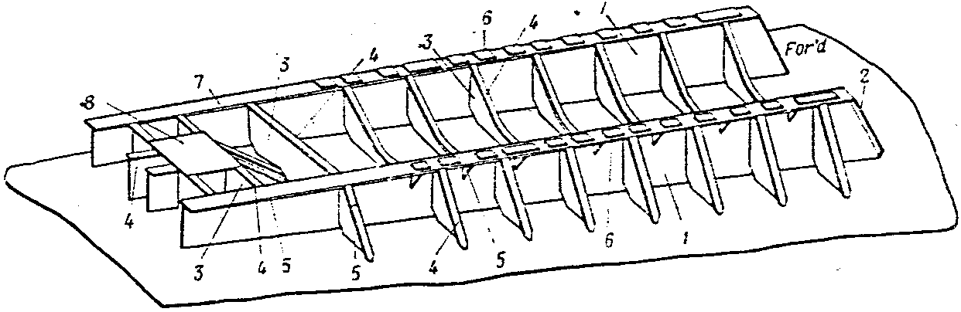
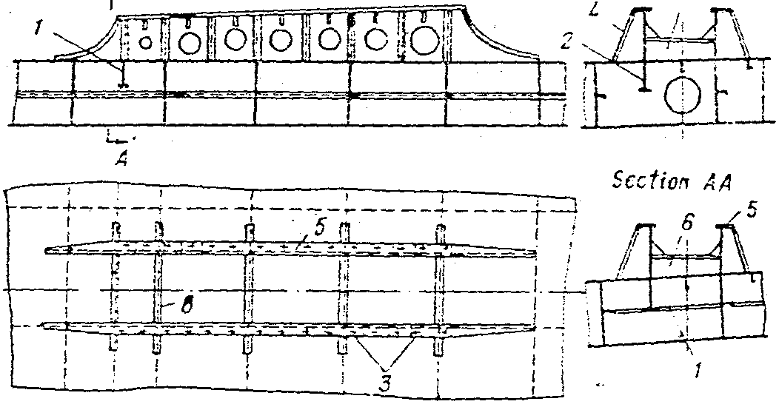
Fig.337. Main engine foundation integral with thrust stool:
(Fundación de motor principal integrada con bancada de empuje)
1 – for–and–aft foundation girder (vigas de fundación de dirección proa – popa);
2 – flange of bracket (ala de cartabón); 3 – bracket (cartabón); 4 – flange (ala);
5 – bracket (cartabón); 6 – shims (calces o tacos de acero); 7 – planed top surface (superficie superior aplanada); 8 – plate for thrust bearing (plancha para el cojinete de empuje)
Fig.340. Sketch of main internal combustion engine foundation:
(Croquis de una fundación del motor principal de combustión interna)
1 – additional transverse strength member (miembro resistente transversal adicional);
2 – additional fore-and-aft strength member (miembro resistente proa-popa adicional); 3 – bolt holes (agujeros para espárragos); 4 – bracket (cartabón);
5 – planed top surface (superficie superior aplanada); 6 – transverse bracket (cartabón transversal);

A

A

6

6
4

